Отчёт по лабораторной работе №7

Дисциплина: Архитектура компьютера

Буриева Шахзода Акмаловна

Содержание

# 1 Цель работы

Ознакомление с файловой системой Linux, её структурой, именами и содержанием каталогов. Приобретение практических навыков по применению команд для работы с файлами и каталогами, по управлению процессами (и работами), по проверке исполь- зования диска и обслуживанию файловой системы.

# 2 Выполнение лабораторной работы

Выполнила все примеры, приведённые в первой части описания лабораторной работы,а именно:

1. Скопировала файл ~/abc1 в файл april и в файл may.

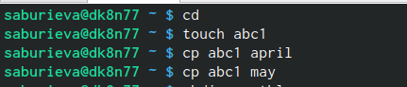

Копирование файла в текущем каталоге

1. Скопировала файлы april и may в каталог monthly.

Копирование нескольких файлов в каталог

Копирование нескольких файлов в каталог

1. Скопировала файл monthly/may в файл с именем june.

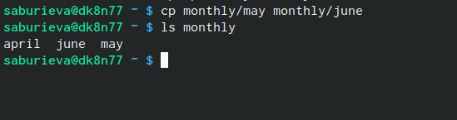

Копирование файлов в произвольном каталоге

1. Скопировала каталог monthly в каталог monthly.00.

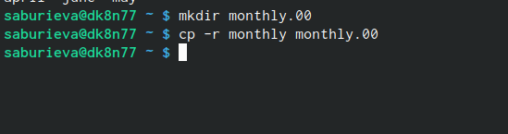

Копирование каталогов в текущем каталоге

1. Скопировала каталог monthly.00 в каталог /tmp.

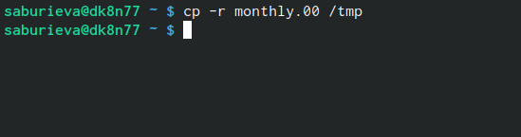

Копирование каталогов в произвольном каталоге

1. Изменила название файла april на july в домашнем каталоге.

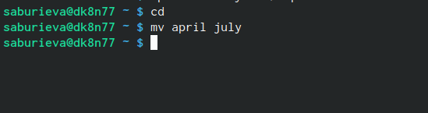

Переименование файлов в текущем каталоге

1. Переместила файл july в каталог monthly.00.

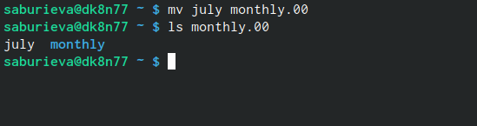

Перемещение файлов в другой каталог

1. Переименовала каталог monthly.00 в monthly.01.

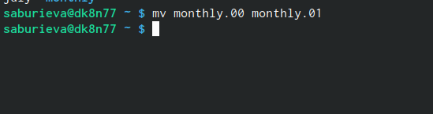

Переименование каталогов в текущем каталоге

1. Переместила каталог monthly.01в каталог reports.

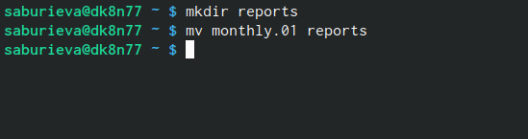

Перемещение каталога в другой каталог

1. Переименовала каталог reports/monthly.01 в reports/monthly.

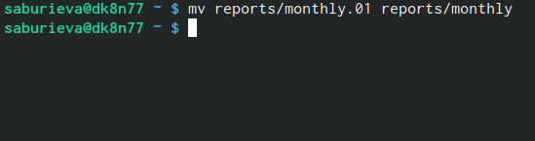

Переименование каталога, не являющегося текущим

1. Изменила права доступа.

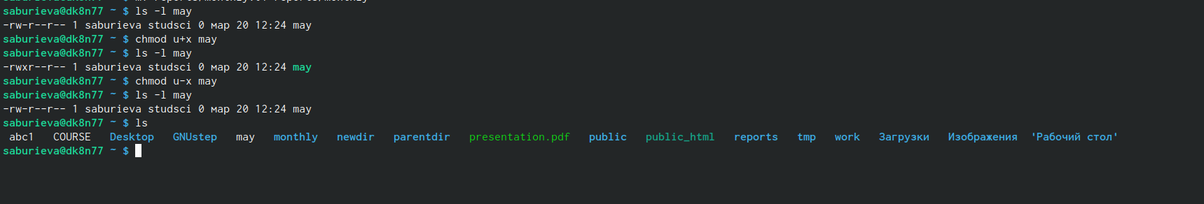

Изменение прав доступа

Далее выполнила следующие действия, зафиксировав в отчёте по лабораторной работе используемые при этом команды и результаты их выполнения:

1. Скопировала файл /usr/include/sys/io.h в домашний каталог и назвала его equipment.Файла io.h нет, поэтому использовала любой другой файл в каталоге /usr/include/sys/ вместо него.

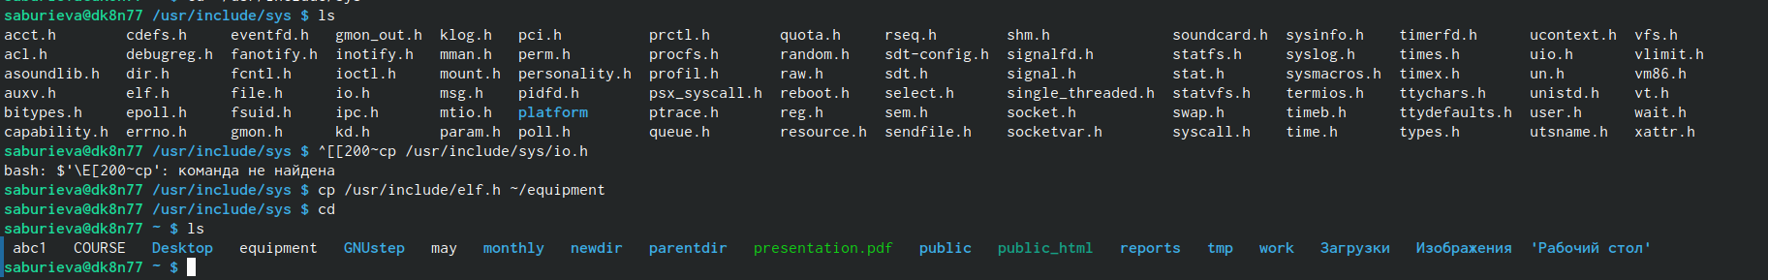

Копирование файла и придумывание названия ему

1. В домашнем каталоге создала директорию ~/ski.places.



Создание директории

1. Переместила файл equipment в каталог ~/ski.places.



Перемещение файла

1. Переименовала файл ~/ski.places/equipment в ~/ski.places/equiplist.



Переименование файла

1. Создала в домашнем каталоге файл abc1 и скопировала его в каталог ~/ski.places, назовите его equiplist2.



Создание,копирование файла и придумывание имени ему

1. Создала каталог с именем equipment в каталоге ~/ski.places.

Создание каталога

Создание каталога

1. Переместила файлы ~/ski.places/equiplist и equiplist2 в каталог ~/ski.plases/equipment.

Перемещение файлов в каталог

Перемещение файлов в каталог

Далее определила опции команды chmod, необходимые для того, чтобы присвоить перечисленным ниже файлам выделенные права доступа. При необходимости создала нужные файлы.

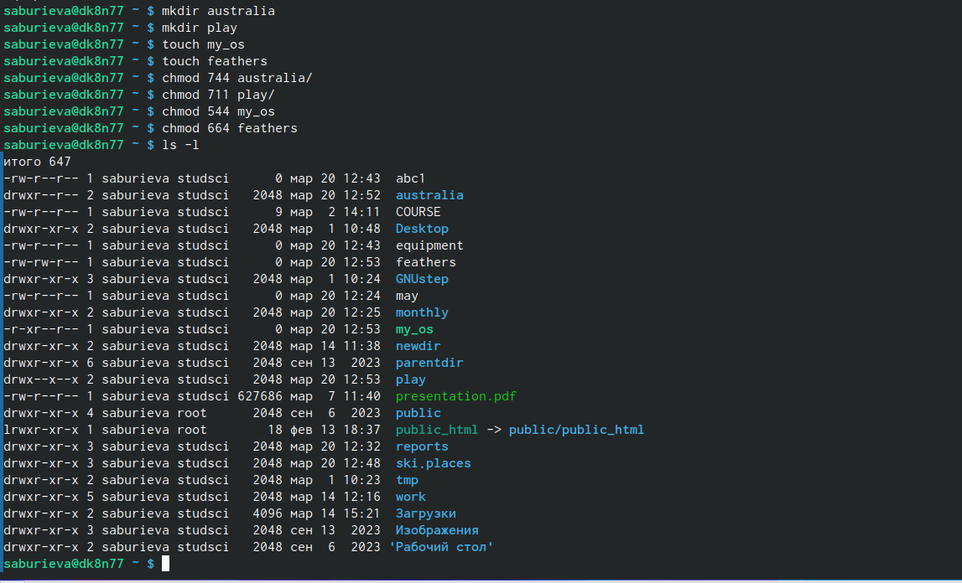

Определние опции команды chmod

Проделала приведённые ниже упражнения, записывая в отчёт по лабораторной работе используемые при этом команды:

1. Просмотрела содержимое файла /etc/password.

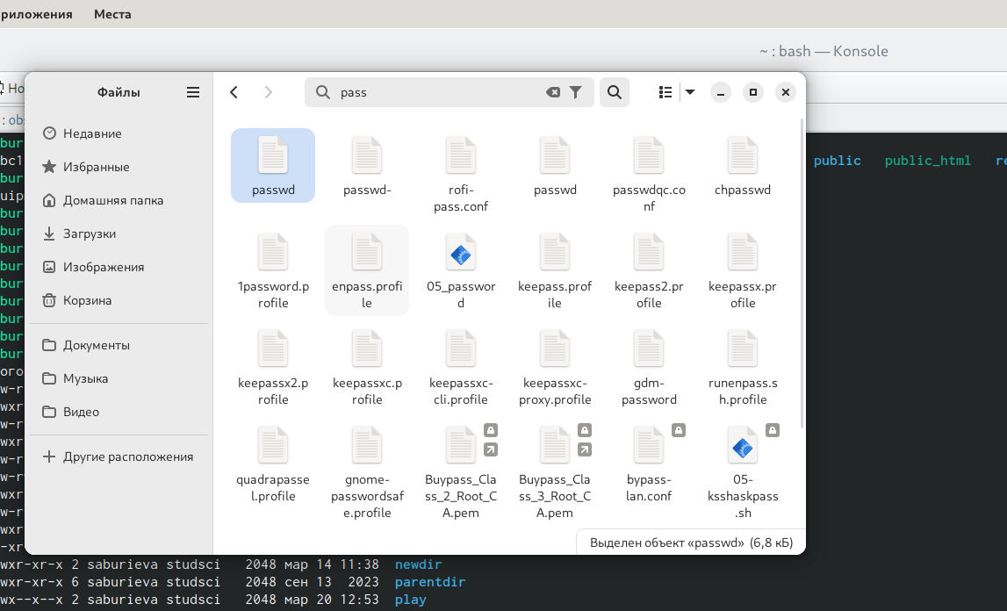

Просмотр содержимого файла

1. Скопировала файл ~/feathers в файл ~/file.old.

Копирование файла в файл

Копирование файла в файл

1. Переместила каталог ~/fun в каталог ~/play.

Перемещение каталога в каталог

Перемещение каталога в каталог

Прочтем мануалы по mount, fsck, mkfs, kill

1. mount для подключения дисков
2. fsck для восстановления файловой системы
3. mkfs для создания файловой системы
4. kill для отправки сигнала на процесс

# 3 Ответы на контрольные вопросы

1)На жестком диске компьютера, на котором я выполняла лабораторную работу, были установлены следующие файловые системы: ext4, swap и vfat. ext4 - это распространенная файловая система для Linux, vfat - файловая система для устройств с файловыми системами FAT32 и FAT16.

2)Общая структура файловой системы Linux: корневой каталог (/), каталоги исполняемых файлов (/bin), конфигурационные файлы (/etc), домашние каталоги пользователей (/home), временные файлы (/tmp), системные файлы (/sys) и устройства (/dev).

3)Необходимо произвести монтирование файловой системы.

1. Основные причины нарушения целостности файловой системы: сбои в питании, неправильное завершение работы, ошибки в работе программного обеспечения. Повреждения файловой системы могут быть устранены с помощью специализированных инструментов, таких как fsck.

5)Файловая система создается с помощью утилиты mkfs, которая форматирует блочное устройство, подготавливая его для использования.

6)Основные команды для просмотра текстовых файлов: cat (вывод содержимого файла в терминал), less (постраничный просмотр содержимого файла), head (вывод первых строк файла), tail (вывод последних строк файла).

7)Основные возможности команды cp в Linux: копирование файлов и директорий, рекурсивное копирование содержимого директории, переименование файлов и директорий, установка разрешений на файлы и директории при копировании.

# 4 Выводы

Ознакомились с файловой системой Linux, её структурой, именами и содержанием каталогов. Приобрели практические навыки по применению команд для работы с файлами и каталогами, по управлению процессами (и работами), по проверке использования диска и обслуживанию файловой системы.

# Список литературы